Az Emirates három új ázsiai célállomással bővíti globális hálózatát
Az Emirates tovább bővíti jelenlétét Kelet-Ázsiában három új célállomás bevezetésével. A világ legnagyobb nemzetközi légitársasága július 1-jétől napi járatot indít Dubaj és Sencsen között, valamint június elején új összeköttetéseket biztosít Vietnam és Kambodzsa népszerű úti céljaihoz, Da Nangba és Sziemreapba.
A Dubaj és Sencsen közötti járat július 1-jétől naponta közlekedik, ezzel az Emirates lesz az első közel-keleti légitársaság, amely napi összeköttetést biztosít a kínai technológiai és innovációs központba. Sencsen az Emirates negyedik célállomása lesz a szárazföldi Kínában Peking, Sanghaj és Kanton mellett.
Június 2-től Da Nang, június 3-tól pedig Sziemreap is elérhető lesz az Emirates járataival Bangkok érintésével. Az Emirates heti négy alkalommal üzemeltet járatokat Da Nangba, míg Sziemreapba heti háromszor közlekedik.
Az Emirates az új útvonalakat modern Boeing 777-300ER repülőgépekkel teljesíti. A Sencsenbe tartó járatok a légitársaság felújított Boeing 777-300ER gépeivel közlekednek, amelyek négy utasosztályon kínálnak üléseket, míg a Da Nang és Sziemreap járatok két-osztályos konfigurációban üzemelnek. Az Emirates utasai a fedélzeten világszínvonalú kiszolgálásban részesülnek, és az ice fedélzeti szórakoztató rendszer több mint 6 500 csatornát kínál filmekkel, sorozatokkal, zenékkel és játékokkal több mint 40 nyelven.
Az Emirates új útvonalai kényelmes elérhetőséget biztosítanak Kelet-Ázsia felé, különösen azoknak az utasoknak, akik Budapestről, Bécsből vagy más európai városokból indulnak. A Dubajban történő átszállás gyors és hatékony, lehetővé téve az utazók számára, hogy minimális várakozási idővel folytassák útjukat Ázsia irányába.
Az Emirates új járatai jelentős gazdasági és turisztikai lehetőségeket nyitnak meg. A Sencsenbe irányuló szolgáltatás különösen fontos a Kína és a Közel-Kelet közötti üzleti kapcsolatok szempontjából, hiszen Sencsen Kína egyik legfontosabb technológiai és gyártási központja. Az új összeköttetés a cargo szállítás számára is kiemelt szerepet játszik, hiszen az Emirates SkyCargo heti 2 000 tonna árut szállít a kínai szárazföld és a Közel-Kelet között. A Da Nang és Sziemreap felé tartó járatok a térség turizmusát erősítik, hiszen Vietnam és Kambodzsa egyre népszerűbb úti célok az európai utazók körében.
Sajtókapcsolat:
- Nagy Luca
- FLOW PR
- nagy.luca@flowpr.hu
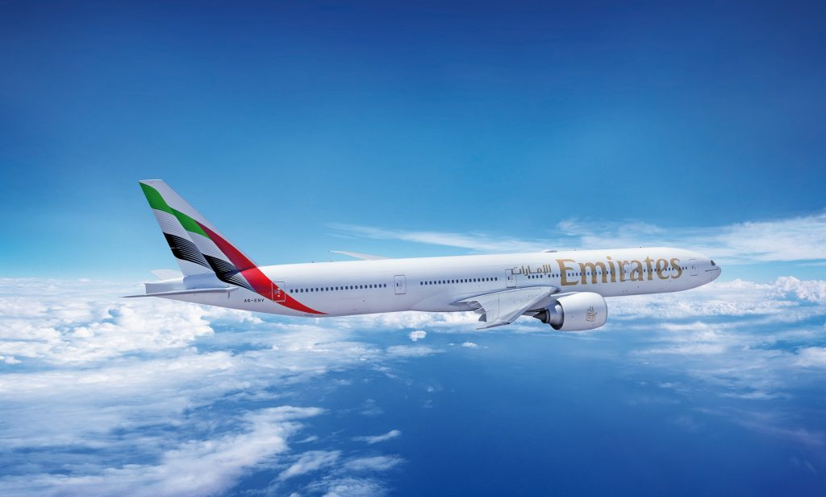 | © Emirates
 | © Emirates
 | © Emirates
 | © Emirates
Eredeti tartalom: Emirates Group
Továbbította: Helló Sajtó! Üzleti Sajtószolgálat
Ez a sajtóközlemény a következő linken érhető el:

